Winterliches mit Wichteln

Goblin von Scheurich

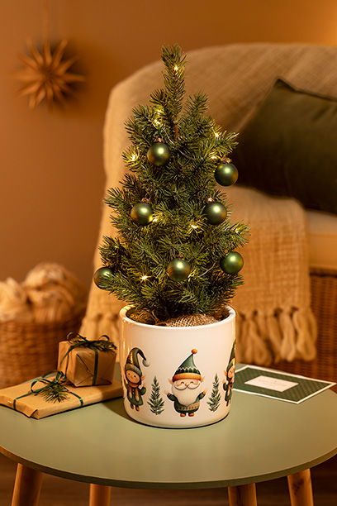
Ein Hauch Nostalgie. Eine Portion Magie! Wichtelbegeisterte freuen sich über den neuen Übertopf Goblin von Scheurich. Die liebevoll gezeichneten Wichtel strahlen Pflanzenfreundinnen und -freunde vor einem schneeweißen Hintergrund an und erhellen das Wohnambiente in den für viele Menschen viel zu langen grauen Wintermonaten.

Rund um den Übertopf trollt sich das Wichtelpärchen zwischen Tannen und lässt ein Lächeln über jedes Gesicht huschen. Die kleinen Details und die dickwandige Form machen Goblin so besonders: Bei ihm ist es das Strickmuster auf Mütze und Pullover, bei ihr der kuschelige Schal. So zieht Goblin Jahr für Jahr wieder in die gute Stube ein.

Echte Wichtel-Fans lassen Goblin auch gerne das ganze Jahr stehen. Im Herbst kommt ein kleiner Tannenbaum in den Übertopf und wird rechtzeitig zur Adventszeit mit Christbaumkugeln und Lichtern dekoriert. Nach dem 6. Januar wandern Kugeln und Lichterkette wieder in die Kiste und Goblin wird nach Lust und Laune mit einer neuen Pflanze bestückt. Denn mit Wichteln im Haus ist alles möglich!

Goblin ist Made in Germany und 100 Prozent wasserdicht.

Lieferbare Größen: | Unverbindliche Preisempfehlungen:
13 und 15 cm | Ab € 6,30

Über Scheurich

Mein Topf. Mein Style.
Scheurich versteht es, die unterschiedlichen Verbraucherwünsche zu erfüllen und für die angesagten Wohnstile innovative und stylishe Produkte anzubieten. Mit trendbewussten Designs, bewährter Qualität Made in Germany und einem der größten Formenangebote am Markt ist das Familienunternehmen die Nr. 1 in Europa bei Pflanzgefäßen für den In- und Outdoorbereich. Die nachhaltige Keramik- und Kunststoff-Produktion an den deutschen Standorten macht Scheurich auch zum Vorreiter beim Umweltschutz. Das Unternehmen ist Teil der Scheurich-Group und wird bis 2035 klimaneutral in seinen Werken sein.

